Общественная палата Амурской области

каб. 110, ул. Зейская, 211, г.Благовещенск, 675000
www.opamur.ru, e-mail: op-adm@mail.ru;
тел. (4162) 22-16-48, факс (4162) 22-16-50

Хронология событий

Общественной палаты Амурской области

в феврале 2016 года

Редакция журнала «Благовещенск. Дальний Восток» —

новый партнер Общественной палаты
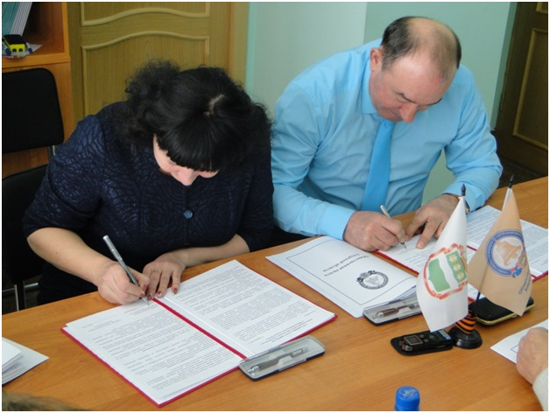
17 февраля 2016 года на заседании совета Общественной палаты Амурской области секретарь Седов Владимир Валентинович и главный редактор журнала «Благовещенск. Дальний Восток» Башурова Елена Александровна подписали соглашение о сотрудничестве.
В журнале «Благовещенск. Дальний Восток» уже на протяжении нескольких лет публикуется информация о наиболее важных мероприятиях Общественной палаты. Это подчеркивает позицию журнала, направленную на развитие гражданского самосознания.
В основе создания проекта журнала «Благовещенск. Дальний Восток» лежит идея информационного обеспечения деятельности коллективов предприятий и организаций государственного и муниципального секторов Амурской области, коммерческих фирм и компаний, частных предприятий независимо от их отраслевой принадлежности и уровня развития бизнеса, а также их информирование о деятельности представительных и исполнительных органов власти нашего региона.
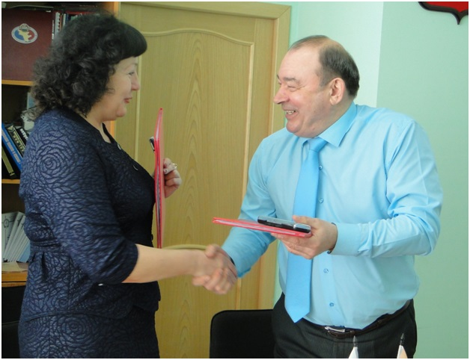
Благодаря индивидуальному подходу к каждому партнеру редакция журнала профессионально вписывает разноформатные материалы в общее содержание.
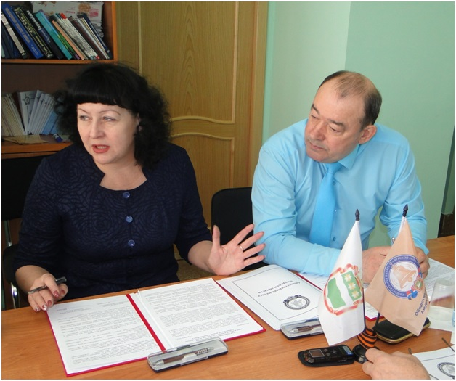
Основные задачи журнала: информационная поддержка бизнес-культуры и производства, продвижение производственных коллективов, повышение информированности делового сообщества о деятельности бизнес- и госструктур Амурской области, привлечение квалифицированных экспертов для тематического обсуждения.
Стороны соглашения выразили надежду на то, что взаимодействие расширит аудиторию читателей и подчеркнёт открытость и доступность общественной палаты для жителей области.

Начата организация регионального этапа конкурса

лучших социально ориентированных проектов некоммерческих организаций VI Всероссийского Фестиваля социальных программ «Содействие»
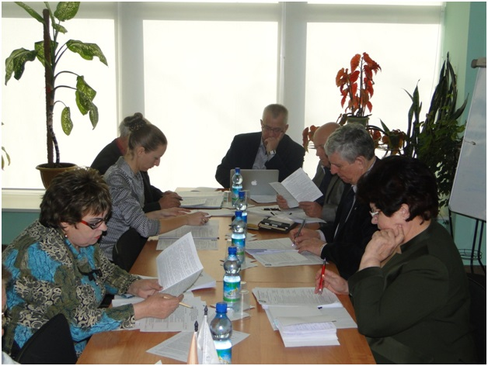
17 февраля 2016 года на заседании совета Общественной палаты Амурской области члены палаты рассмотрели письмо Общественной палаты Российской Федерации о VI Всероссийском фестивале социальных программ «СоДействие», проводимого при содействии Общественной палаты Российской Федерации и Министерства экономического развития Российской Федерации.
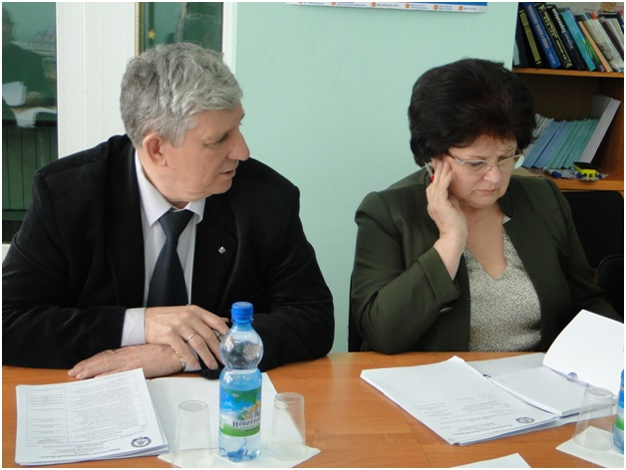
Целью Фестиваля является консолидация усилий власти, бизнеса и общества в решении задач социальной модернизации страны, создание условий для успешного развития и реализации проектов социально-ориентированных НКО на территории Российской Федерации.
Фестиваль «СоДействие», направленный на выявление лучших проектов СО НКО, является площадкой для обмена мнениями, укрепления профессиональных контактов участников социального реформирования в ходе конференций, круглых столов, семинаров по наиболее актуальным темам социальной политики. Участники фестиваля обсудят проблемы социального партнерства государства, бизнеса и общественных организаций, изучат успешный опыт инновационных социальных проектов и инициатив с целью их последующей поддержки, пропаганды и тиражирования для решения актуальных социальных задач.
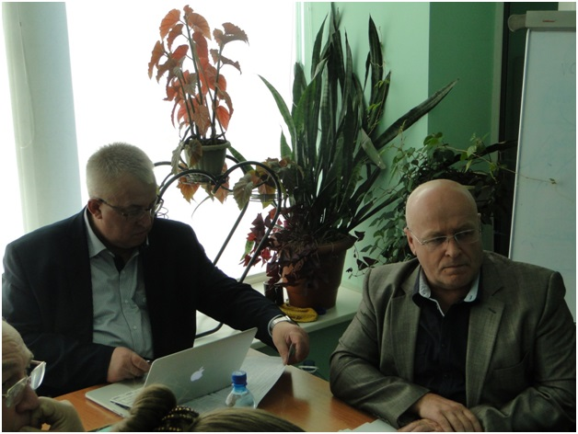
В рамках Фестиваля будет проходить Конкурс лучших социально ориентированных проектов некоммерческих организаций «СоДействие». Конкурс проводится с целью выявления лучших проектов социально-ориентированных некоммерческих организаций, направленных на решение актуальных социальных проблем и проводится в 2 этапа: первый этап — региональный (11 января — 31 марта 2016 года), второй этап — федеральный (1-10 апреля 2016 года).
В Федеральном этапе конкурса принимают участие НКО-победители региональных этапов Конкурса.
Номинации Конкурса:
- «Профилактика социального сиротства, поддержка семьи, материнства и детства»
- «Улучшение качества жизни людей пожилого возраста»
- «Социальная адаптация инвалидов и их семей»
- «Повышение качества и доступности образования, внедрение новых образовательных форм и моделей»
- «Развитие здравоохранения»
- «Содействие духовному, физическому и интеллектуальному развитию молодежи»
- «Развитие межнационального сотрудничества, мультикультурализма и гражданского единства»
- «Социальная поддержка и защита граждан»
- «Общественный контроль»
- «Защита социально-трудовых прав граждан»
Лауреаты и дипломанты Фестиваля приглашаются на церемонию награждения Фестиваля. Церемония награждения лауреатов и дипломантов Фестиваля проходит в торжественной обстановке с участием видных государственных и общественных деятелей, деятелей культуры и спорта, представителей деловых кругов и средств массовой информации.
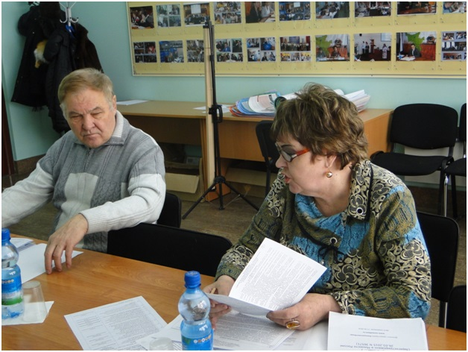
По результатам обсуждения члены совета Общественной палаты Амурской области приняли решение создать организационный комитет для проведения регионального этапа конкурса лучших социально ориентированных проектов некоммерческих организаций VI Всероссийского Фестиваля социальных программ «Содействие».
В его состав вошли представители Общественной палаты Амурской области и министерства внутренней и информационной политики Амурской области.
Первое заседание оргкомитета назначено на начало марта.

Делегация из Корейской Народно-Демократической Республики
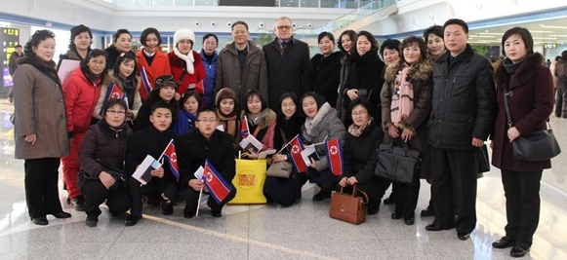
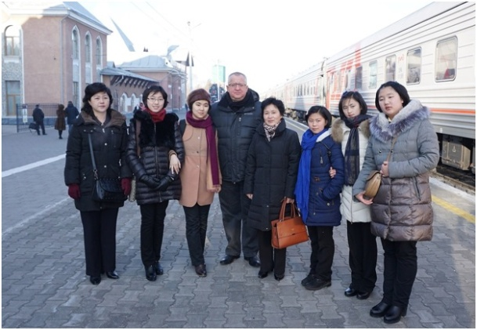
С 28 февраля по 01 марта 2016 года в Амурской области гостила делегация победителей Первой Общереспубликанской олимпиады по знанию русского языка среди школьников, которую провело Посольство Российской Федерации в Корейской Народно-Демократической Республике.
Пригласило делегацию Правительство Амурской области. Общественная палата Амурской области в лице Орлова Сергея Михайловича и Луньковой Екатерины Алексеевны вместе министерствами Амурской области (внешнеэкономических связей, туризма и предпринимательства; культуры и архивного дела; образования и науки) и Благовещенским педагогическим университетом участвовала в организации их пребывания на амурской земле.
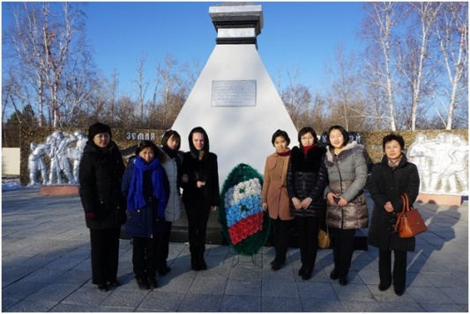
За три дня было много интересных мероприятий и встреч. Делегаты побывали в учреждениях культуры, образования, пообщались со сверстниками.

ПРОГРАММА
пребывания в Амурской области детской делегации из
Корейской Народно-Демократической Республики –
победителей Первой Всереспубликанской Олимпиады по русскому языку среди школьников (пять человек) и двух преподавателей
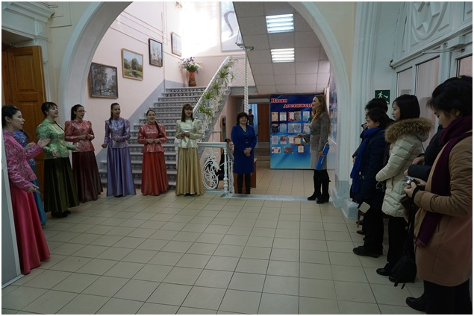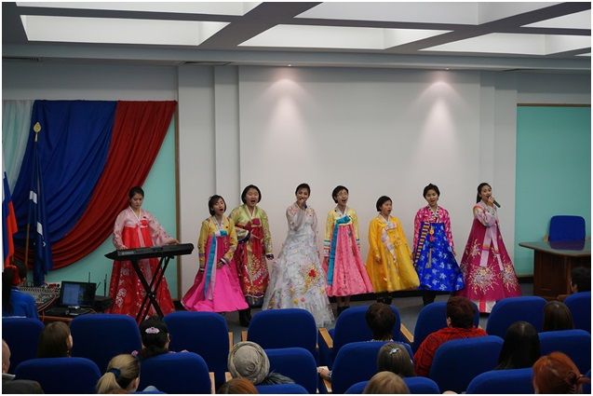
28 февраля  (воскресенье) | 8:50 | Прибытие в Благовещенск поездом Хабаровск – Благовещенск 035Э, трансферт, завтрак
 | 10:30 – 12.10 | Посещение Амурского театра кукол, просмотр спектакля по мотивам русской народной сказки «Зимовье зверей», экскурсия  Примечание: перед спектаклем планируется игровая программа для всех посетителей театра
 | 12:30 – 13.30 | Расселение в общежитие Федеральногогосударственного бюджетногообразовательного учреждения высшего профессионального образования «Благовещенский государственный педагогический университет»
 | 14.00 – 14:30 | Обед
 | 15:00 – 18:00 | Посещение Государственного бюджетного учреждения культуры «Амурский областной краеведческий музей», экскурсия по памятным местам города Благовещенска
 | 18:00 | Ужин
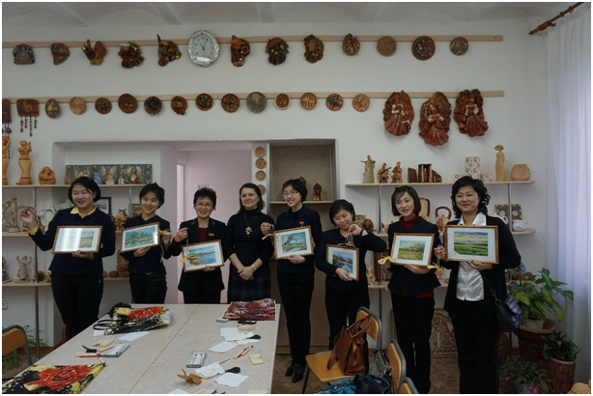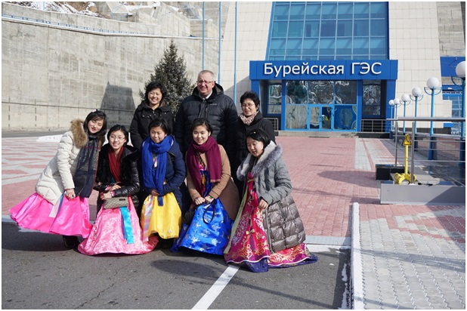
29 февраля  (понедельник) | 8:00 | Завтрак
 | 9:00 – 10:30 | Посещение Государственного профессионального образовательного автономного учреждения Амурской области «Амурский педагогический колледж» (ознакомительная экскурсия, мастер-класс по керамике)
 | 10:45 - 11:50 | Посещение палеонтологического музея Амурского научного центра Дальневосточного отделения Российской академии наук
 | 12:00 - 13:30 | Посещение Федерального государственного бюджетного образовательного учреждения высшего профессионального образования «Благовещенский государственный педагогический университет»
 | 14:00 - 14:30 | Обед
 | 15:00 - 16:00 | Посещение Государственного бюджетного учреждения культуры «Амурская областная детская библиотека», экскурсия по библиотеке
 | 16:00 - 18:00 | Прогулка по городу
 | 18:00 | Ужин
1 марта  (вторник) | 8:00 – 8:30 | Выселение из общежития Федерального государственного бюджетного образовательного учреждения высшего профессионального образования «Благовещенский государственный педагогический университет»
 | 7:30 – 8:00 | Завтрак
 | 8:00 – 12:00 | Переезд на Бурейскую ГЭС (поселок Талакан Бурейского района)
 | 12:00 - 14:30 | Посещение Бурейской ГЭС (посещение смотровой площадки и торжественная церемония у памятного знака, посвященного посещению Бурейской ГЭС Генеральным секретарем Трудовой партии Кореи, Председателем Государственного комитета обороны КНДР Ким Чен Ир, обед, экскурсия по станции, концерт, обед
 | 14:30 - 15:30 | Переезд в поселок Бурея Бурейского района (вокзал станции Бурея)
 | 15:30 | Торжественная церемония у памятной доски на вокзале станции Бурея, посвященной посещению его Генеральным секретарем Трудовой партии Кореи, Председателем Государственного комитета обороны КНДР Ким Чен Ир
 | 16:00 - 20.00 | Встреча со сверстниками из школ поселка Бурея Бурейского района, отдых
 | 20:00 - 20.30 | Ужин
 | 21:17 | Отправка в Хабаровск поездом Нерюнгри – Хабаровск 326Э

Результаты рабочей встречи по вопросу о состоянии государственного мониторинга цен на социально-значимые продукты (товары, услуги) и о формах общественного контроля за ростом цен
В связи с поручением совета Общественной палаты Амурской области 26 февраля 2016 года заместителем секретаря Орловым Сергеем Михайловичем совместно с членами Общественной палаты Амурской области Дмитриевой Лидией Ефимовной, Назаровой Александрой Семеновной и Утопловым Валерием Федоровичем была проведена рабочая встреча со специалистами некоторых федеральных и областных ведомств, осуществляющих мониторинг потребительских цен.
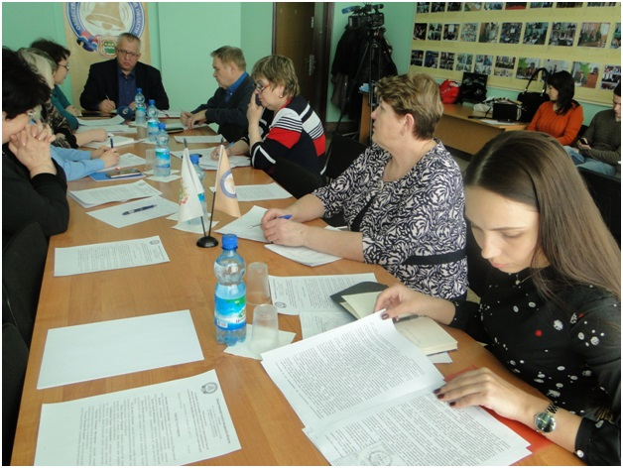
На встрече участвовали представители территориального органа Федеральной службы государственной статистики по Амурской области (проводят ежемесячный мониторинг цен по 483 наименованиям товаров), управления Федеральной антимонопольной службы по Амурской области (рассматривают жалобы на повышение цен, имеющее признаки нарушения антимонопольного законодательства), прокуратуры Амурской области (рассматривают жалобы граждан на нарушение их прав потребителей) и министерства внешнеэкономических связей, туризма и предпринимательства Амурской области (проводят мониторинг розничных цен по 40 позициям продовольственных товаров).
В ходе встречи представители ведомств предоставили информацию по методикам, порядку проведения в Амурской области мониторинга цен и полномочиях ведомств по осуществлению такой работы, порядок ознакомления с результатами мониторинга, а также о работе с жалобами граждан.
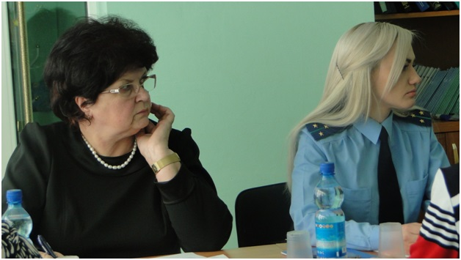
Участники встречи пришли к выводу о необходимости проводить подобные встречи и было принято решение в течение марта провести отдельные рабочие встречи с иными ведомствами, которые ведут мониторинг цен: министерством сельского хозяйства Амурской области (проводят мониторинг цен на сельхозпродукцию), министерством здравоохранения Амурской области (проводят мониторинг цен на жизненно необходимые и важнейшие лекарственные препараты) и управлением по государственному регулированию цен и тарифов Амурской области.
Также в течение марта-апреля целесообразно встретиться с представителями продовольственных и фармацевтических компаний, а также крупными амурскими производителями, чтобы получить информацию по ценообразованию реализуемой и производимой ими продукции.
Как рассказали приглашенные, федеральные и областные ведомства в рамках своих полномочий ведут ежемесячный мониторинг цен в соответствии с установленными и научно обоснованными методиками, которые позволяют объективно оценивать изменение цен по подлежащим мониторингу товарам. Результаты этого мониторинга общедоступны и размещаются на ведомственных сайтах.
В большинстве случаев, по результатам проводимых проверок, повышение цен имеет объективный характер. По установленным случаям нарушения (необоснованности) цен принимаются меры в соответствии с действующим законодательством.
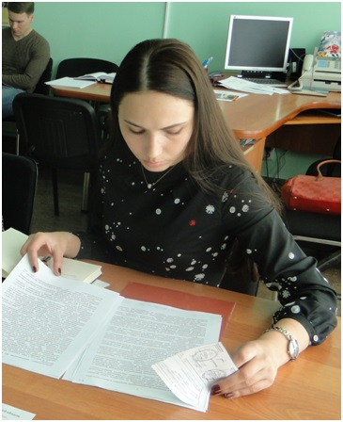
Участники рабочей встречи признали, что, по ряду причин, о результатах мониторинга цен население информировано недостаточно. Вместо достоверной информации, имеющейся у ведомств, проводящих мониторинг, СМИ зачастую публикуют тревожные сообщения и слухи. Поэтому необходима разработка системы широкого информирования населения о результатах проводимого мониторинга цен и мерах государственных органов власти по их стабилизации (снижению, упорядочению, регулированию и т.д.). Для этого ведомствам, производящим мониторинг цен рекомендовано ежемесячно предоставлять в средствах массовой информации сообщения о результатах своей работы по данному направлению и распространять информационные бюллетени.
В свою очередь, Общественная палата Амурской области совместно с общественными советами при органах исполнительной власти может взять на себя инициативу по проведению ежемесячных информационных площадок и гражданских акций «Цены под гражданский контроль!». На предлагаемых информационных площадках можно и нужно также обсуждать меры по поддержке амурских производителей и созданию новых производств, форм прямой торговли «производитель – потребитель», совершенствованию межрегиональных поставок от регионов-производителей к амурским потребителям и прочих мер, способствующих формированию доступных и социально справедливых цен в Амурской области.
Также необходимо организовать информационную кампанию по разъяснению населению правильного, грамотного и эффективного, поведения в случаях, когда, по их мнению, цены необоснованно завышены. Для чего ведомствам, производящим проверки обоснованности цен, предложено разработать памятки для населения и обеспечить их широкое распространение.
Общественной палате Амурской области нужно рассмотреть и поддержать наиболее эффективные общественно-гражданские проекты по информированию и обучению населения, к примеру, таких как партийный проект Амурского регионального отделения ВПП «Единая Россия» в сфере ЖКХ «Школа грамотного потребителя», распространяя такой опыт через общественные палаты (советы) муниципальных образований области.
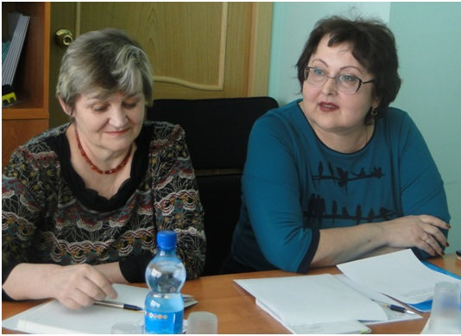
Необходимо провести обучение гражданских активистов и представителей общественных палат (советов) муниципальных образований области по использованию услуги Росстата «Калькулятор персональной инфляции», расположенной на его сайте (www.gks.ru).
По мнению участвовавших в рабочей встрече представителей федеральных и областных ведомств, нормативное правовое регулирование в сфере контроля (проверок обоснованности) цен недостаточно эффективно и требует совершенствования. В связи с чем Общественной палате Амурской области было предложено обратиться к Законодательному Собранию, к органам исполнительной власти, к экспертному сообществу по вопросу организации и проведения общественного обсуждения предложений по совершенствованию нормативного правового регулирования цен на наиболее важные (социально-значимые) продукты (товары и услуги).
Социальная важность поднятого советом Общественной палаты Амурской области вопроса по организации общественно-гражданского контроля за ценами требует мобилизации всех усилий и участия всех членов Общественной палаты области, общественных советов при исполнительных органах власти, общественных палат (советов) муниципальных образований области и всех, кто хочет реально участвовать в этой работе.

Цель – защита общественных интересов
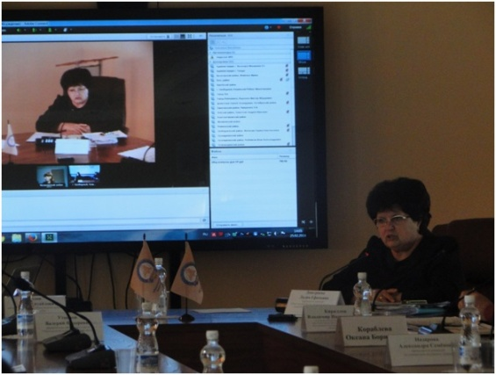
В рамках реализации федерального и областного законов об общественном контроле в каждом районе и городе Приамурья созданы общественные палаты (советы) муниципальных образований. Где-то они уже провели первые организационные заседания, где-то находятся еще в стадии уточнения и формирования, приведения состава в соответствие с требованиями нормативных актов. С первых шагов своей деятельности, члены общественных палат (советов) сталкиваются с ситуациями, когда требуется четкое понимание того, с какой целью они созданы, каковы их полномочия, роль и место в структуре общества.
С целью оказания методической и практической помощи общественным палатам (советам) муниципальных образований Общественная палата Амурской области организовала и провела вебинар на тему «Реализация Федерального закона от 21.07.2014 № 212-ФЗ «Об общественном контроле в Российской Федерации». Организация и функционирование общественных палат (советов) муниципальных образований Амурской области». Проведен вебинар был по инициативе председателя комиссии Общественной палаты Амурской области по развитию человеческого потенциала Лидии Ефимовны Дмитриевой. Поработать на вебинаре предлагалось председателям, секретарям и членам общественных палат (советов) муниципальных образований, от Общественной палаты Амурской области – председателям комиссий.
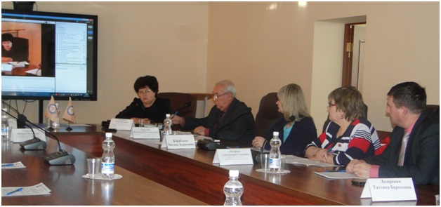
Для участия в вебинаре зарегистрировалось около двухсот общественников от 22 муниципальных образований из 29, входящих в состав Амурской области.
Для коллег из городов и районов заместитель секретаря Общественной палаты Амурской области Сергей Михайлович Орлов прокомментировал реализацию Закона Амурской области от 29.12.2014 № 478-ОЗ «Об отдельных вопросах организации и осуществления общественного контроля на территории Амурской области». Самое главное, пожалуй, для членов общественных палат на местах было выяснение, что такое общественный контроль и в чем разница между общественным и гражданским контролем.
«Формы и порядок проведения общественного контроля. Критерии оценки деятельности общественных палат (советов) муниципальных образований Амурской области» — тема выступления члена Общественной палаты Амурской области, заместителя председателя Координационного совета общественного контроля при Общественной палате Амурской области Владимира Иннокентьевича Кириллова.
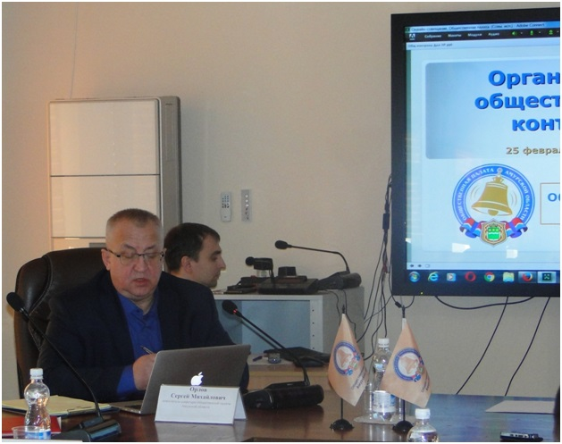
Вопросы и предложения поступили от участников вебинара из Зеи и Сковородина, Тынды и Свободного, Октябрьского и Тамбовского, Селемджинского и Ромненского районов, других муниципальных образований. В обобщенном виде их можно разбить на несколько групп: организационное оформление общественного контроля на местах, разработка Положения об общественном контроле, обеспечение общественников соответствующими удостоверениями и т.д. Формы и методы общественного контроля, на что В.И. Кирилловым так же были даны ответы и рекомендации.
Полномочия участников общественного контроля так же интересовали участников виртуальной встречи, в какой мере они могут контролировать деятельность предприятий и организаций внебюджетной сферы.
Подводя итоги вебинара, Лидия Ефимовна Дмитриева отметила, что для координации деятельности общественных палат (советов) муниципальных образований и Общественной палаты Амурской области требуется разработать рекомендации, чтобы у всех участников общественного контроля было единое понимание целей и задач, единые лексика, методика организации проверок, экспертиз, формы делопроизводства и по другим вопросам.
— Наша задача, — отметила модератор вебинара, — установить действенный диалог власти и общества. Наша цель – защита общественных интересов.

Сборник лучших работ юнкоров
Амурская областная общественная организация «Открытое сердце» продолжает проект «Связь поколений». Главный партнер — Амурская областная организация Союза журналистов России.
Сдан в печать сборник лучших работ юнкоров.
Юным корреспондентам было предложено несколько тем для написания творческих работ. Лучшие из этих работ представлены в настоящем издании. В сборнике пять разделов: «Мнение», «Актуально», «В жизни всегда есть место подвигу», «Семья», «Человек и его дело». Работы юнкоров разные по объему и манере изложения, но в каждой раскрыта заданная тема, каждая работа дает представление о творческих возможностях автора, о том, что его волнует. Возможно, для многих участников проекта «Связь поколений» это первый шаг в будущую профессию.
Напомним, проект приурочен к 120-летию амурской журналистики, которое отмечалось в 2015 году. Разработчики поставили перед собой задачу на конкретных примерах показать перспективы и возможности реализации личности в свете государственных программ по развитию Дальнего Востока.
Уже разработано и издано методическое пособие для начинающих журналистов и их наставников, завершена работа школ юных корреспондентов в городах и районах области. Полным ходом идет подготовка альманаха об истории амурской журналистики.
Подведение итогов проекта «Связь поколений» запланировано на апрель.

Изучение деятельности общественных советов при органах исполнительной власти
В целях реализации полномочий, определенных для Общественной палаты Федеральным законом от 21.07.2014 № 212-ФЗ «Об общественном контроле в Российской Федерации» и Законом Амурской области от 04.06.2008 № 35-ОЗ «Об Общественной палате Амурской области», членами Общественной палаты Кирилловым Владимиром Иннокентьевичем и Луньковой Екатериной Алексеевной в период с 02 по 18 февраля 2016 года проведено изучение порядка формирования и деятельности общественных советов при органах исполнительной власти Амурской области. В перечень вошли общественные советы при 4 министерствах и 2 управлениях Амурской области. В первую очередь изучалось соблюдение установленного порядка формирования совета, соответствие положения об общественном совете при органе исполнительной власти требованиям законодательства, соблюдение требования открытости информации о порядке формирования и деятельности совета.
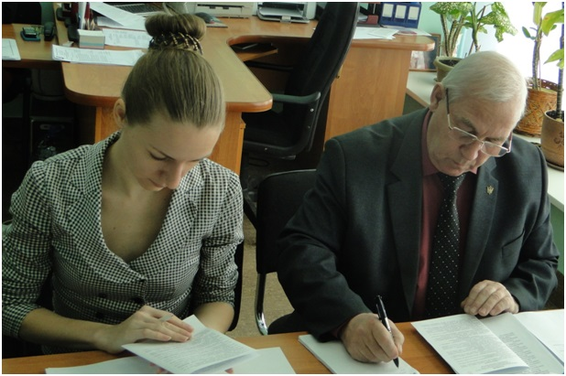
Конец 2015 года дал старт активной «перезагрузке» общественных советов, при этом, Общественная палата играет активную роль в данном процессе, инициируя создание, направляя своих представителей и осуществляя процедуру согласования положений и составов вновь создаваемых советов. Результаты очных посещений и изучения материалов подтвердили, что процесс формирования инициирован в большинстве органов исполнительной власти Амурской области, однако, эффективность этого процесса пока разнится: отдельные общественные советы продолжают работать в соответствии с утвержденными ранее положениями, которые не отражают изначальное предназначение общественных советов, не всегда соблюдается режим информационной открытости деятельности советов. Членами Общественной палаты проведено информирование о нормативной правовой базе, регламентирующей процессы формирования и деятельность субъектов общественного контроля, согласован порядок взаимодействия для оптимизации процессов формирования советов.
Потребность в изучении деятельности советов обусловлена задачами Общественной палаты, в полномочия которой входит координация и мониторинг деятельности субъектов общественного контроля. В частности, до июня 2016 года Общественная палата должна провести анализ результатов рейтинговой оценки эффективности деятельности общественных советов. В перечень критериев войдут такие пункты, как проведение процессов ротации, формирование структуры совета, количество проведенных заседаний и мероприятий, вовлечение членов совета в работу органов государственной власти, общественная значимость рассматриваемых вопросов.
В целом, первостепенной задачей Общественной палаты Амурской области является совершенствование системы общественных советов, активизация их деятельности и отход от формальной деятельности в пользу реального участия граждан в управлении социально-экономическими, политическими, культурными процессами, происходящими в обществе.

Встреча с жителями Астрахановки
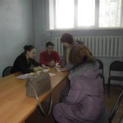
12 февраля 2016 года в филиале научной библиотеки им.Муравьева-Амурского в поселке Астрахановка председателем комиссии Общественной палаты Амурской области по социальной поддержке граждан Назаровой Александрой Семеновной совместно с Центром «Доброта» и общественной организацией «Союз женщин города Благовещенска» проведен прием населения согласно утвержденной программы социального партнерства по решению проблем семьи и графика приема населения этого микрорайона с участием библиотеки для незрячих на 2016 год.
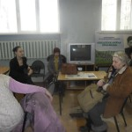
Помощь населению данного района по предоставлению юридических, психологических, социальных и иных услуг, приближение различных услуг к месту проживания граждан является приоритетным направлением стратегического развития отдаленных территорий города Благовещенска.
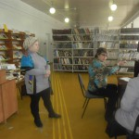
На прием пришло 12 человек. Это ветераны, инвалиды, молодые мамы. Юрист Центра «Доброта» Евгений Чертков и психолог Анна Норкина дали консультации по интересующим вопросам, раздали информационной материал о деятельности центра.
Занятость молодежи, вопросы получения жилья для детей-сирот, оплата жилищно-коммунальных услуг, дороги и другие проблемы были подняты жителями микрорайона. А самое главное, как сказал председатель Благовещенского общества слепых, отсутствие аптеки по адресу пер. Южный, 1/5, что затрудняет возможность приобретения инвалидам нужных лекарств. Возможность организации мобильной (выездной) аптеки хотя бы один раз в месяц пообещала проработать Александра Семеновна Назарова.
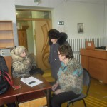
Следующая встреча с населением в этом районе состоится 03 марта.

Разработка методики оценки эффективности деятельности общественных палат (советов) муниципальных образований

Амурской области
Член Общественной палаты Амурской области, заместитель председателя Координационного совета общественного контроля Кириллов Владимир Иннокентьевич 12 февраля 2016 года встретился с сопредседателем регионального отделения Общероссийского общественного движения «НАРОДНЫЙ ФРОНТ «ЗА РОССИЮ» в Амурской области» Орловой Жаккелиной Эдуардовной.
В ходе встречи решился вопрос о порядке взаимодействия Общественной палаты Амурской области и регионального отделения Общероссийского общественного движения «НАРОДНЫЙ ФРОНТ «ЗА РОССИЮ» в Амурской области» в рамках реализации Федерального закона от 21.07.2014 № 212-ФЗ «Об основах общественного контроля в Российской Федерации» и Закона Амурской области от 29.12.2014 № 478-ОЗ «Об отдельных вопросах организации и осуществления общественного контроля на территории Амурской области».
По результатам обсуждения было принято решение по аналогии с Методикой определения рейтинговой оценки эффективности деятельности общественных советов при органах исполнительной власти Амурской области разработать подобный документ для мониторинга эффективности работы общественных палат муниципальных образований.
17 февраля проект Методики определения рейтинговой оценки эффективности деятельности общественных палат (советов) муниципальных образований будет вынесен на утверждение совета Общественной палаты Амурской области.

Всероссийская профилактическая акция

«Волонтеры-медики против гриппа»
12 февраля 2016 года с 16 до 19 часов в Социальных аптеках (г.Благовещенск, ул. 50 лет Октября, 61, ул. Зейская, 256 и в ТРЦ «Мега», 1 этаж, секция 125) пройдет Всероссийская профилактическая акция «Волонтеры-медики против гриппа».
Организаторы: Общественное объединение «Волонтеры-медики», Ассоциация волонтерских центров
Исполнители: Волонтеры Общественного объединения «Волонтеры-медики», Волонтерский отряд «Седьмой лепесток» Центра студенческого самоуправления «Инициативная молодежь XXI века» ГБОУ ВПО Амурская ГМА Минздрава России.
Партнеры: Общественная палата Амурской области, Отдел по делам молодежи Управления по физической культуре, спорту и делам молодежи, Сеть аптек «Социальная аптека».
Актуальность: Всего по России гриппом и ОРВИ в настоящий момент болеют порядка 30 миллионов человек. Недельные эпидпороги превышены в 47 регионах страны. Среди циркулирующих вирусов доминирует AH1N1-2009, который уже окрестили свиным гриппом.
По словам руководителя Роспотребнадзора, главного государственного санитарного врача РФ Анны Поповой, на карантин закрыто 828 школ, 602 детских сада и 15 школ-интернатов. В группе риска находятся дети и подростки, а также беременные женщины, пожилые люди и те, у кого имеются хронические заболевания в совокупности с ослабленным иммунитетом. «В данный момент уже поздно проводить вакцинацию против гриппа, но гражданам России необходимо соблюдать профилактические меры, чтобы избежать заболевания» — заявила заместитель главы Роспотребнадзора Ирина Брагина.
В рамках проведения акции каждый желающий сможет получить индивидуальную консультацию и памятку от врача-терапевта по вопросам профилактики гриппа и ОРВИ, медицинскую маску, скидку от сети аптек «Социальная аптека” на приобретение противопростудных средств и средств первичной профилактики данных заболеваний.

Акция «Всемирный день больного»
11 февраля 2016 года в АО «Амурская областная детская клиническая больница» (г.Благовещенск, ул. Октябрьская, 108Б) пройдет акция «Всемирный день больного».
Формат: Дни единых действий (в один день в одно время в разных регионах одновременно проводится акция по единой методике оказания помощи пациентам ЛПУ)
В 15:00 состоится передача памперсов для пациентов отделения реанимации новорожденных по итогам акции «Протяни руку помощи».
Участники: Волонтеры Общественного объединения «Волонтеры-медики», члены Волонтерского отряда «Седьмой лепесток» Центра студенческого самоуправления «Инициативная молодежь XXI века» ГБОУ ВПО Амурская ГМА Минздрава России
Партнеры: Общественная палата Амурской области, Отдел по делам молодежи Управления по физической культуре, спорту и делам молодежи.
Цель:
- Привлечь внимание к проблемам людей, находящихся на длительном лечении в стационарах
- Показать вклад, который могут внести волонтеры-медики в больнице при уходе за больным
Историческая справка:
Всемирный день больного был учрежден 13 мая 1992 года по инициативе Папы Иоанна Павла II. В своем специальном послании, написанном по этому поводу, понтифик отметил, что ежегодное празднование Всемирного дня больного имеет определенную цель. Эту цель Папа Римский определил так: «дать почувствовать сотрудникам многочисленных медицинских организаций, верующим, всему гражданскому обществу необходимость обеспечения лучшего ухода за больными и немощными, облегчения их страданий».
В настоящее время во многих странах мира в этот день проходят различные акции и мероприятия, посвященные теме профилактики болезней, их лечения и, конечно же, теме здоровья и здорового образа жизни.

Заседание рабочей группы по оценке эффективности законодательства субъекта по регулированию численности безнадзорных животных и мерах по его совершенствованию
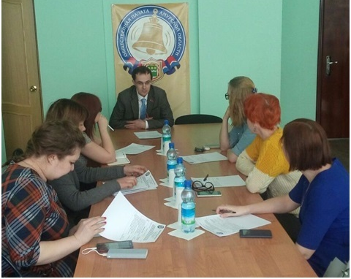
04 февраля 2016 года в Общественной палате Амурской области состоялось заседание рабочей группы по оценке эффективности законодательства субъекта по регулированию численности безнадзорных животных и мерах по его совершенствованию.
В состав группы вошли члены общественных организаций, фондов и некоммерческих организаций в сфере защиты животных.
На встрече были рассмотрены предложения зоозащитников по проекту Комплексной программы регулирования численности безнадзорных животных на территории муниципальных образований Амурской области. Также речь шла о проведении просветительской работы с населением о содержании домашних животных.
Итогом мероприятия стало принятие проекта Комплексной программы и составление плана работы на ближайшее время.

Встреча Амурского дискуссионно-аналитического

клуба «Смыслы»
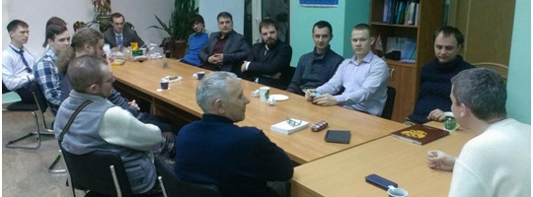03 февраля Общественная палата Амурской области гостеприимно распахнула двери для проведения 26-й встречи Амурского дискуссионно-аналитического клуба «Смыслы». На сей раз обсуждали тему концепции «Москва — третий Рим».
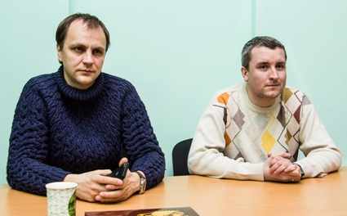
Присутствовали «тематические» гости «со смыслом»:
— иерей Святослав Шевченко, настоятель храма мученицы Лукии Сиракузской г. Благовещенска;
— Максим Чекмарёв, психолог, психотерапевт;
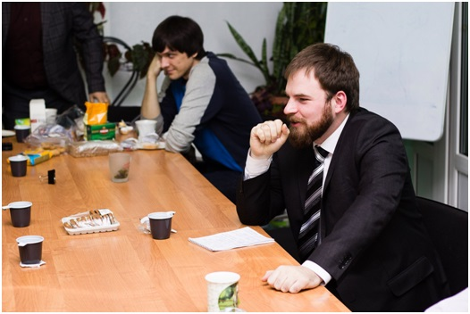
— Владимир Пушкарёв, руководитель отдела религиозного образования и катехизации Благовещенской епархии.
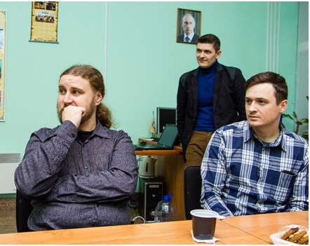
От Владимира Пушкарёва получили основательный исторический зачин по теме собрания. За что ему большое спасибо. Далее перемещались к разбору этого вопроса с разных позиций: философской, политической, религиозной, обывательской. Разбирали современные варианты национальной идеи. Тема очень обширная и интересная. Будет продолжение.
Прекрасный познавательный, интеллектуальный отдых с возможностью выхода на практику общих проектов. Спасибо участникам. Роскошь человеческого общения всегда в цене.
Через 2 недели новая встреча клуба.
Организатор работы клуба: Амурское отделение Общероссийского общественного движения «Суть времени».

Регламентные мероприятия
в феврале 2016 года
10 февраля 2016 года состоялось заседание комиссии по развитию человеческого потенциала.
11 февраля 2016 года состоялось заседание Совета по этике, регламенту и организации работы.
15 февраля 2016 года состоялось заседание комиссии по социальной поддержке граждан.
16 февраля 2016 года состоялось заседание конкурсной комиссии по проведению конкурса для отбора кандидатов в состав Общественного совета при министерстве лесного хозяйства и пожарной безопасности Амурской области.
17 февраля 2016 года состоялось заседание совета.
18 февраля 2016 года состоялось заседание комиссии по социально-экономическому развитию.
19 февраля 2016 года состоялось выездное заседание комиссии по социально-экономическому развитию в Тамбовский район.
19 февраля 2016 года состоялась рабочая встреча по подготовке вебинара для членов общественных советов (палат) муниципальных образований на тему «О реализации Федерального закона «Об общественном контроле в Российской Федерации».
19 февраля 2016 года состоялось заседаниеомиссии по развитию человеческого потенциала.
19 февраля 2016 года состоялось заседание конкурсной комиссии по проведению конкурса для отбора кандидатов в состав Общественного совета при инспекции государственного строительного надзора Амурской области.
20 февраля 2016 года состоялось заседание совета.
24 февраля 2016 года состоялась рабочая встреча по подготовке вебинара для членов общественных советов (палат) муниципальных образований на тему «О реализации Федерального закона «Об общественном контроле в Российской Федерации».
24 февраля 2016 года состоялось заседание конкурсной комиссии по проведению конкурса для отбора кандидатов в состав Общественного совета при министерстве здравоохранения Амурской области.
25 февраля 2016 года состоялся вебинар для членов общественных советов (палат) муниципальных образований на тему «О реализации Федерального закона «Об общественном контроле в Российской Федерации.
25 февраля 2016 года состоялось заседание рабочей группы по оценке эффективности законодательства субъекта по регулированию численности безнадзорных животных и мерах по его совершенствованию.
26 февраля 2016 года состоялась рабочая встреча по вопросу «О состоянии государственного мониторинга цен на социально-значимые продукты (товары, услуги), проводимого в Амурской области, и о формах общественного контроля за ростом цен».
26 февраля 2016 года состоялось заседание совета.
29 февраля 2016 года состоялось заседание совета.
29 февраля 2016 года состоялось заседание конкурсной комиссии по проведению конкурса для отбора кандидатов в состав Общественного совета управлении занятости населения Амурской области.

Использование ресурсов Общественной палаты Амурской области инициативными гражданами и общественными организациями
в феврале 2016 года

Дата | Время | Мероприятие | Координатор
Зал заседаний № 112
12 февраля | 14.00 | Заседание Экспертного совета при уполномоченном по правам ребенка в Амурской области | Рудакова Е.М.
19 февраля | 16.00 | Заседание Правления Регионального отделения работодателей «Союз промышленников, предпринимателей и работодателей Амурской области» | Паршинков В.Б.

Обзор СМИ о деятельности Общественной палаты Амурской области
за февраль 2016 года

Дата публикации | Наименование СМИ | ФИО автора, название статьи
10 февраля | Информационное агентство «Амур.инфо» | 11 и 12 февраля в г.Благовещенске пройдут две акции - против гриппа и в поддержку тяжелобольных малышей
10 февраля | Портал Правительства Амурской области | Сразу две акции подряд пройдут в г.Благовещенске: их проведет волонтерский отряд "Седьмой лепесток" Амурской медицинской академии при поддержке общественного объединения "Волонтеры-медики", ассоциации волонтерских центров

